**Alur E-Procurement Perusahaan Minuman Kemasan**

Didalam industri minuman kemasan yang kami bahas, proses e-Procurement terjadi hampir disetiap bagian pada perusahaan, proses ini terjadi melalui bagian produksi yang mentrigger terjadinya proses tersebut yaitu bagian produksi yang akan memproduksi barang yang akan dijualnya kepasaran tentunya akan membutuhkan bahan baku, maka dengan adanya kebutuhan tersebut produksi akan meminta bahan baku kepada supplier berdasarkan permintaan perusahaan kepada supplier sampai terbit PO yang menginformasikan kebutuhan jumlah bahan baku, setelah PO diterima oleh supplier-supplier maka supplier-supplier akan mengirimkan Quotation kepada bagian Purchasing untuk memilih harga yang cocok dan lamanya waktu penyediaan bahan baku sehingga akan dipilih hanya satu supplier sebagai penyuplay bahan baku, setiap supplier yang menerima permintaan dari kebutuhan produksi supplier akan melihat jumlah stok yang dimilikinya jika sesuai dengan kebutuhan maka supplier bisa memproses PO tersebut kepada produksi, supplier akan menyiapkan barang yang siap dikirim dalam kurun waktu tertentu sesuai jumlah yang tercantum didalam PO, selama proses ini berjalan maka invoice akan terbit sebagai bukti penerimaan dan penagihan pembayaran.

Production akan mengecek bahan baku yang telah diterima sebagai verifikasi jumlah dan kualitas produk yang dipesan kepada supplier, jika sesuai maka invoice yang telah diterima akan dibayarkan secepatnya. Bahan baku yang telah diterima akan diproses oleh bagian produksi sehingga menjadi produk yang siap jual sesuai standar yang telah dibuat oleh bagian Research And Development dan dibantu oleh bagian Quality Control, sehingga produk yang siap dikirim kepada retailer dan distributor sesuai dengan standar dari perusahaan.

Bagian lain dalam proses ini akan lebih tergambarkan melalui bagan dibawah ini :

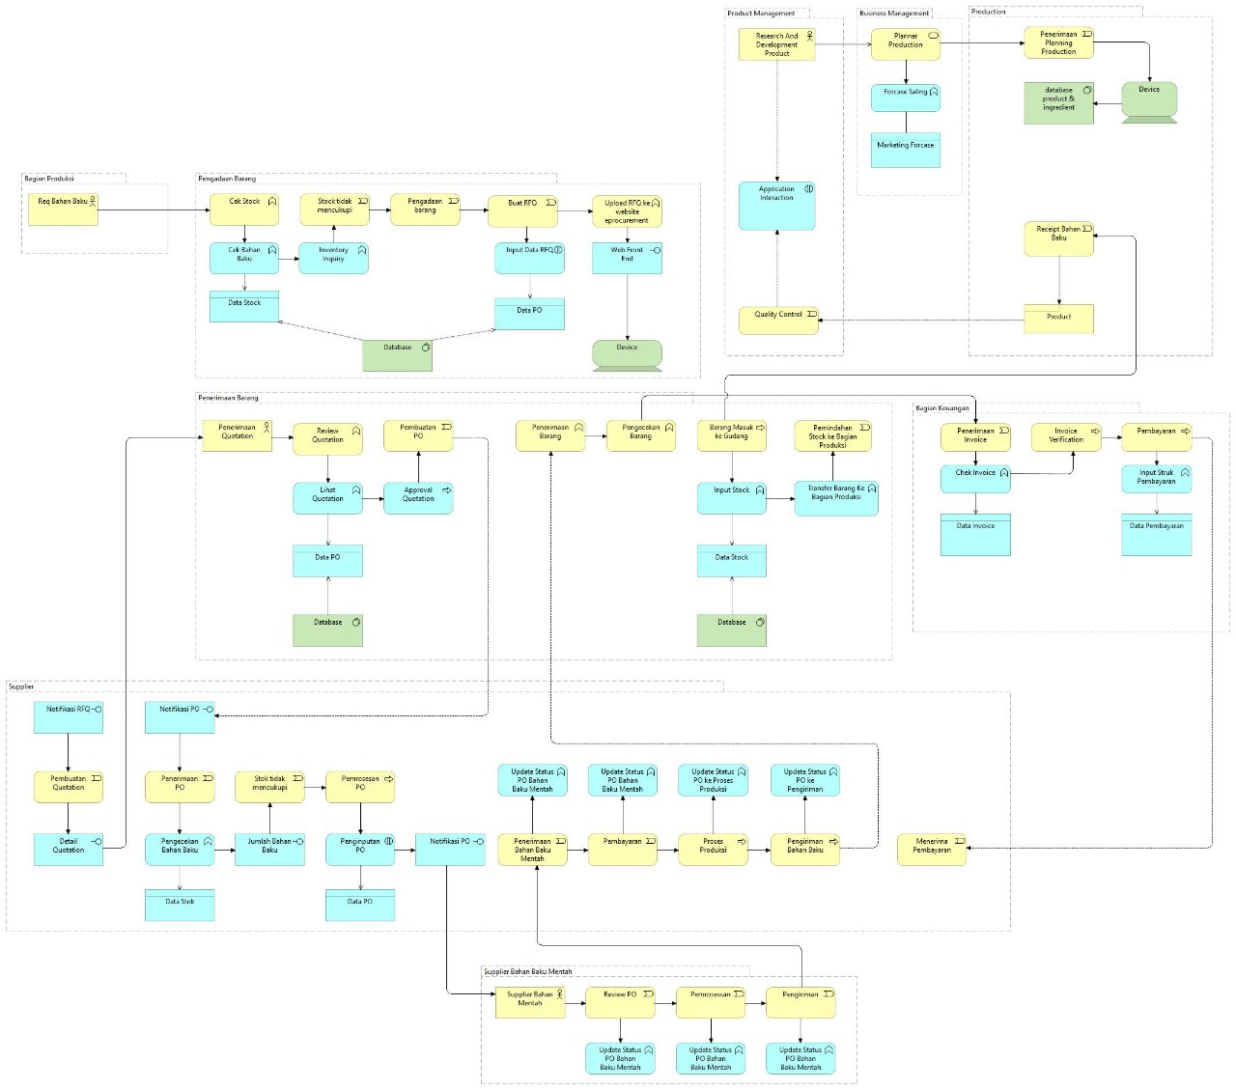

Anggota Kelompok :

1116104008 - Aditya Dewantara

1116104011 – Siti Atikah Nurduha R

1116104014 – M. Firas Faisal

1118124033 – Restu aulia Perdana